รายงานผลการดำเนินงานโครงการ
โครงการเพาะขยายพันธุ์ไม้ป่าและไม้มีค่าทางเศษฐษกิจ
(การเพาะปลูกเมล่อนอินทรีย์)
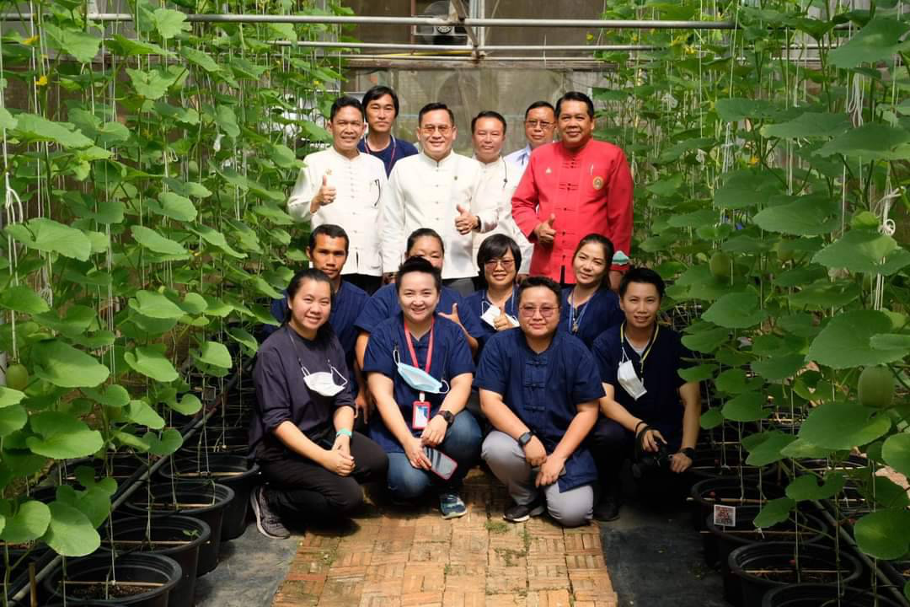

ผู้รับผิดชอบโครงการ

น.ส.ทิพวรรณ ศิวพรวรรณากร
สถาบันถ่ายทอดเทคโนโลยีและนวัตกรรม
มหาวิทยาลัยราชภัฏเชียงราย
สารบัญ

เรื่อง | หน้า
สารบัญ | 1
บทสรุป | 2
รายงานผลการดำเนินงาน | 3
ภาคผนวก
ภาพบรรยากาศการดำเนินโครงการ/กิจกรรมประกอบโครงการ

บทสรุป

การปลูกเมล่อน เป็นพืชอีกชนิดหนึ่งที่กำลังเป็นที่นิยมบริโภคกันมากในปัจจุบัน เนื่องจากมีรสชาติดี เนื้อนุ่ม หวานฉ่ำและมีกลิ่นหอม นอกจากนั้นเมล่อน พันธุ์หนักที่มีลายตาข่ายสวยงามยังเป็นที่นิยมเป็นอย่างมาก
สีของเนื้อผลยังมีหลากหลาย ทั้งขาว ครีม เหลือง เขียว ส้มและแสด ที่ชวนให้น่ารับประทานมายิ่งขึ้น จัดเป็นทั้งผลไม้และผัก ขึ้นกับลักษณะของการนำไปใช้บริโภค ซึ่งมีทั้งใช้บริโภคสดในรูปผลไม้ หรือใช้เป็นส่วนประกอบในสลัดผัก เป็นเครื่องเคียงในอาหารหลากหลาย เนื่องจากมีรสชาติที่อร่อยและรูปลักษณ์ที่สวยงาม นอกจากนี้ยังใช้ประกอบของหวานและเครื่องดื่มหลายชนิด อาทิเช่น ฟรุ๊ตสลัด ไอศกรีม น้ำแข็งไส และน้ำผลไม้ปั่น เป็นต้น
สำหรับการปลูกเมล่อนนั้นปัจจุบันได้รับความนิยมเป็นอย่างมาก เนื่องจากเป็นพืชที่มีผลตอบแทนต่อพื้นที่การปลูกสูงมากที่สุด ใช้พื้นที่ปลูกไม่มาก ใช้น้ำน้อย ปลูกได้ทุกฤดูกาล และทุกพื้นที่ในประเทศไทย
การขายผลเมล่อนนั้นโดยมากมักจะขายตามน้ำหนักของผล สำหรับเมล่อน จะขายกันในราคาตั้งแต่ 150-200 บาท ต่อกิโลกรัม ขึ้นอยู่กับที่ตั้ง ความเป็นที่นิยมและกลุ่มลูกค้าของแต่ละฟาร์มนั้นเอง ซึ่งราคานี้เป็นราคาที่สูง ดังนั้นเมล่อน จึงจัดเป็นพืชที่ทำรายได้ให้แก่เกษตรกรได้อย่างดีในเวลาอันสั้น กล่าวคือใช้เวลานับตั้งแต่ยอดเมล็ดถึงเก็บเกี่ยวผลผลิตเพียงแค่ 90 วัน แต่อย่างไรก็ตามการปลูกเมล่อนนั้นต้องอาศัยความเข้าใจและการดูแลอย่างใกล้ชิด
การดำเนินงานการเพาะปลูกเมล่อน ตั้งแต่จัดขึ้นวันที่ 1 ตุลาคม 2565 ถึง วันที่ 31 ธันวาคม 2565 ณ สถาบันถ่ายทอดเทคโนโลยีและนวัตกรรม ระยะเวลาในการเพาะปลูกเมล่อน กำหนดเวลาไว้จำนวน 90 วัน ในการเพาะปลูกเมล่อน มีผู้รับผิดชอบจำนวน 6 คน
ปัญหาอุปสรรคและข้อเสนอแนะ ระบบการให้น้ำพร้อมปุ๋ย ยังไม่สเถียร ต้องศึกษาและพัฒนาทดลองการให้น้ำพร้อมปุ๋ยต่อไป

ผู้รับผิดชอบโครงการ
น.ส.ทิพวรรณ ศิวพรวรรณากร

รายงานผลการดำเนินงาน

1. ความเป็นมาและความสำคัญของโครงการและการประเมินโครงการ
การเพาะปลูกเมล่อนอินทรีย์ปัจจุบันได้รับความนิยมเป็นอย่างมาก เนื่องจากเป็นพืชที่มีผลตอบแทนต่อพื้นที่การปลูกสูงมากที่สุด ใช้พื้นที่ปลูกไม่มาก ใช้น้ำน้อย ปลูกได้ทุกฤดูกาล ทางสถาบันถ่ายทอดเทคโนโลยีและนวัตกรรม มีความสนใจในการปลูกเมล่อนและ มีวัตถุประสงค์ เพื่อศึกษาการปลูกเมล่อนอินทรีย์ด้วยนวัตกรรมที่หลากหลายเพื่อให้ได้ผลผลิตที่ดีและมีคุณภาพ เพื่อส่งเสริมให้เป็นแหล่งเรียนรู้แก่ผู้ที่สนใจในการปลูกเมล่อนแบบอินทรีย์ เพื่อสร้างรายได้เพิ่มแก่เกษตรกรและผู้สนใจในการปลูกเมล่อน

2. วัตถุประสงค์ของการประเมินโครงการ
1) เพื่อศึกษาการปลูกเมล่อนอินทรีย์ด้วยนวัตกรรมที่หลากหลายเพื่อให้ได้ผลผลิตที่ดีและมีคุณภาพ
2) เพื่อส่งเสริมให้เป็นแหล่งเรียนรู้แก่ผู้ที่สนใจในการปลูกเมล่อนแบบปลอดภัยจากสารพิษ
3) เพื่อสร้างรายได้เพิ่มแก่เกษตรกรและผู้สนใจในการปลูกเมล่อน

3. ขอบเขตของการดำเนินงานโครงการ…เขียนสรุปจากโครงการที่ได้รับอนุมัติ
  - เป้าหมายของโครงการ จัดเตรียม โรงเรือนปลูกเมล่อน ขนาด 5 X 20 เมตร จำนวน 1 โรงเรือนจำนวนในการปลูก 178 ต้น
  - สถานที่และวันเวลาดำเนินงาน สถาบันถ่ายทอดเทคโนโลยีและนวัตกรรม (ศูนย์เพาะเลี้ยงเนื้อเยื่อพืช) ตั้งแต่ กันยายน 2565 ถึง ธันวาคม 2565
  - ขั้นตอนการดำเนินงานและกิจกรรมที่สำคัญ
1. จัดเตรียมโรงเรือนปลูกเมล่อน ขนาด 5 X 20 เมตร จำนวน 1 โรงเรือน
2. จัดเตรียม เมล็ดพันธุ์ และวัสดุปลูก ปุ๋ยน้ำหมักปลาทะเล และสารปรับปรุงบำรุงดิน สำหรับโรงเมล่อน จำนวน 1 โรงเรือน
3. จัดเตรียมวัสดุ อุปกรณ์ ระบบน้ำ และอื่นๆ
4. ศึกษาการปลูกเมล่อนแต่ละขั้นตอน
5. การทำสารชีวภัณฑ์การผลิตสารชีวภัณฑ์ ได้แก่
น้ำหมักปลา จุลินทรีย์สังเคราะห์แสง สารไล่แมลง สารทำความหวาน ไตรโคเดอร์มา6. การให้ปุ๋ยและความถี่ในการให้น้ำ
7. การดูแลต้นเมล่อนตลอดระยะตั้งแต่เพาะเมล็ดจนถึงการเก็บเกี่ยวผลผลิต

4. เป้าหมายเชิงผลผลิต (Output)
1. ได้ทดลองปลูกต้นเมล่อนที่แข็งแรง ปราศจากโรค ได้ผลผลิตจากการปลูกต้นเมล่อน ได้ผลเมล่อนที่น้ำหนักค่อนข้างตามเกณพ์ ได้ความหวานอยู่ที่ ประมาณ 13 – 14 องศาบริกซ์ จำนวน 178 ลูก
2. ได้ถ่ายทอดองค์ความรุ้ให้ ผู้เข้ารับการฝึกอบรมเรื่องกระบวนการเพาะปลูกเมล่อนแบบอินทรีย์ได้ ตั้งแต่การเริ่มเพาะปลูกจนถึงกระบวนการเก็บเกี่ยวผลผลิต
3. ได้แนวทางการเพาะปลูกเมล่อนอินทรีย์ ในครั้งต่อไป

5. เป้าหมายเชิงผลลัพธ์ (Outcome)
5.1 ได้องค์ความรู้ และวิธีการปลูกเมล่อนอินทรีย์ เพื่อสร้างรายได้ในอนาคต
5.2 สามารถนำความรู้ที่ได้ไปต่อยอดเป็นการประกอบอาชีพทางด้านการเกษตร

6. ตัวชี้วัดความสำเร็จของโครงการและค่าเป้าหมาย

ชื่อตัวชี้วัด | ค่าเป้าหมาย | ผลการดำเนินงาน | การบรรลุ
1. ศึกษาการปลูกเมล่อนโรงเรือน ขนาด 5 X 20 เมตร จำนวน 1 โรงเรือน จำนวน 178 ต้น | 178 ต้น | 178 ลูก | บรรลุ
2.ได้องค์ความรู้ และวิธีการปลูกเมล่อนอินทรีย์ เพื่อสร้างรายได้ในอนาคต
3. ได้ถ่ายทอดองค์ความรุ้ให้ ผู้เข้ารับการฝึกอบรมเรื่องกระบวนการเพาะปลูกเมล่อนแบบอินทรีย์ได้

7. ผลการประเมินโครงการ
นำเสนอข้อมูลผลการดำเนินงานทั้งข้อมูลพื้นฐานการดำเนินงานโครงการ และตามด้วยข้อมูลผลการประเมินตามวัตถุประสงค์ของการประเมินและรายงานผลการดำเนินงานโครงการ
7.1 ข้อมูลพื้นฐานการดำเนินงานโครงการ ทั้งการเตรียมการดำเนินงาน กระบวนการดำเนินงานและผลการดำเนินงาน ผลที่ได้จากการดำเนินงานทั้งในเชิงปริมาณ เช่น จำนวนผู้เข้าร่วมโครงการ ชิ้นงาน เป็นต้น
การปลูฏเมล่อนอินทรีย์ ได้เตรียมการวางแผนปลูกเมล่อน ตามขั้นตอนการดำเนินงานและกิจกรรมที่สำคัญ ได้แก่ .จัดเตรียมโรงเรือนปลูกเมล่อน จัดเตรียม เมล็ดพันธุ์ และวัสดุปลูก ปุ๋ยน้ำหมักปลาทะเล และสารปรับปรุงบำรุงดิน จัดเตรียมวัสดุ อุปกรณ์ ระบบน้ำ การทำสารชีวภัณฑ์การผลิตสารชีว การให้ปุ๋ยและความถี่ในการให้น้ำ การดูแลต้นเมล่อนตลอดระยะตั้งแต่เพาะเมล็ดจนถึงการเก็บเกี่ยวผลผลิตออกแบบการ โดยมีผู้รับผิดชอบในการดูและฟาร์มปลูกเมล่อน จำนวน 6 คน ได้แก่
1 ผู้ช่วยศาสตราจารย์ ดร.จำรัส กลิ่นหนู รองอธิการบดี มหาวิทยาลัยราชภัฏเชียงราย
2 นางสาวทิพวรรณ ศิวพรวรรณากร สถาบันถ่ายทอดเทคโนโลยีและนวัตกรรม
3 นางมาลิกา อินไชย สถาบันถ่ายทอดเทคโนโลยีและนวัตกรรม
4 นายเสาร์แก้ว ชิวอ สถาบันถ่ายทอดเทคโนโลยีและนวัตกรรม
5 นายวัลลภ สุชัยประเสริฐ สถาบันถ่ายทอดเทคโนโลยีและนวัตกรรม
6 นายลิขิต ยอดดี สถาบันถ่ายทอดเทคโนโลยีและนวัตกรรม

7.2 ผลการประเมินความสำเร็จของการดำเนินงานโครงการ เพื่อตำอบคำถามว่าโครงการมีประสิทธิผลและประสิทธิภาพหรือไม่อย่างไร (ตามที่ระบุไว้ในวัตถุประสงค์ของโครงการและผลที่คาดว่าจะได้รับ และตามที่ระบุไว้ในโครงการ) อาจเป็นทั้งข้อมูลเชิงปริมาณและข้อมูลเชิงคุณภาพ เช่น ผู้เข้าอบรมมีความรู้ ความเข้าใจในเนื้อหาโดยมีผลสัมฤทธิ์การเรียนรู้ ร้อยละ… ความคิดเห็นของผู้เข้าร่วมโครงการที่มีต่อการบริหารจัดการและการดำเนินงานโครงการ ความพึงพอใจของผู้มีส่วนได้ส่วนเสียต่อโครงการและการดำเนินงานโครงการ โดยหาค่าเฉลี่ยหรือค่าร้อยละและการแจงนับจากความคิดเห็นอื่นๆ หรือข้อเสนอแนะของผู้ร่วมโครงการ
7.3ปัญหาอุปสรรคทีเกิดขึ้นจากการดำเนินงานโครงการ และแนวทางแก้ปัญหา

8. สรุปค่าใช้จ่ายของโครงการ/กิจกรรม

งบประมาณ |  | ผลการดำเนินงาน
งบประมาณ | ผลการเบิกจ่าย | รายละเอียดการดำเนินงาน | ผลการดำเนินงาน
50,000 | 50,000 | โครงการการเพาะขยายพันธุ์ไม้ป่าและไม้มีค่าทางเศษฐษกิจ  (การเพาะปลูกเมล่อนอินทรีย์ ) | 1.จัดเตรียมเมล็ดพันธุ์ วัสดุปลูก และสารปรับปรุงบำรุงดิน สำหรับโรงเมล่อน จำนวน 1 โรงเรือน  2.จัดเตรียมวัสดุ อุปกรณ์ในการให้ ระบบน้ำให้ ปุ๋ยและอื่นๆ  3.ปฏิบัติการปลูกเมล่อนแต่ละขั้นตอน  4. จัดเตียมการทำสารชีวภัณฑ์การผลิตสารชีวภัณฑ์ ได้แก่  1) น้ำหมักปลา 2) จุลินทรีย์สังเคราะห์แสง 3) สารไล่แมลง 4) สารทำความหวาน 5) ไตรโคเดอร์มา  5.การให้ปุ๋ยและความถี่ในการให้น้ำ  6. การดูแลต้นเมล่อนตลอดระยะตั้งแต่เพาะเมล็ดจนถึงการเก็บเกี่ยวผลผลิต

9. สรุปผลและข้อเสนอแนะ
1. ได้ต้นเมล่อนอินทรีย์ที่แข็งแรง ปราศจากโรค ได้ผลผลิตจากการปลูกต้นเมล่อน ได้ผลเมล่อนที่น้ำหนักค่อนข้างตามเกณพ์ ได้ความหวานอยู่ที่ ประมาณ 13 – 14 องศาบริกซ์ จำนวน 178 ลูก
2.ได้องค์ความรู้ และวิธีการปลูกเมล่อนอินทรีย์ เพื่อสร้างรายได้ในอนาคต
3. ได้แนวทางการเพาะปลูกเมล่อนอินทรีย์ ในครั้งต่อไป
4. สามารถนำความรู้ที่ได้ไปต่อยอดเป็นการประกอบอาชีพทางด้านการเกษตร
5. ได้ถ่ายทอดองค์ความรุ้ให้ ผู้เข้ารับการฝึกอบรมเรื่องกระบวนการเพาะปลูกเมล่อนแบบอินทรีย์ได้ ตั้งแต่การเริ่มเพาะปลูกจนถึงกระบวนการเก็บเกี่ยวผลผลิต
ปัญหาอุปสรรค ข้อเสนอแนะ
ข้อเสนอแนะ.ผู้รับผิดชอบโครงการ ยังต้องศึกษาและพัฒนาองค์ความรู้เรื่องการปลูกเมล่อนให้ผลผลิตมีประสิทธิภาพให้มากที่สุดต่อไป
ภาคผนวก
ภาพประกอบโครงการ

ภาพกิจกรรมที่ 1 การศึกษาดูงาน การเพาะปลูกเมล่อนอินทรีย์ จากไร่ คุณปุณ

ใส่รูปภาพ

